COMPAÑÍA FERROVIARIA
Una compañía ferroviaria necesita una bbdd para gestionar su taller en el que se realizan las reparaciones de locomotoras.
El taller dispone de varias áreas de reparación (motores diesel, motores eléctricos, transmisiones, etc.) caracterizadas por un número, una localización y un tamaño en metros cuadrados.
La reparación de una locomotora (código de locomotora, fecha de comienzo de funcionamiento y nombre) se desglosan en un conjunto de tareas a las que se asignan diversas áreas de reparación (zonas del taller).
Una tarea se caracteriza por su nombre (desmontaje, limpieza, engrase, montaje, etc.), su descripción y su duración, y se puede realizar en una o varias áreas de reparación. Cada área de reparación puede ocuparse para realizar distintas tareas de reparación.
Las tareas de reparación son realizadas por varios operarios (tanto especializados como aprendices). Interesa conocer quiénes son los operarios asignados a una determinada tarea de reparación y área de reparación. De igual manera, hay que recoger las áreas de reparación ocupadas para llevar a cabo las tareas y los operarios involucrados en ellas (incluyendo las horas dedicadas por cada operario en cada tarea y área de reparación).
De cada reparación se desea guardar un código, nombre, la duración en horas y la fecha de comienzo. Es importante, además, saber los recambios (tuercas, válvulas, etc.) que se han empleado en la reparación de una determinada locomotora, queriendo conocer de cada recambio el código, descripción, nombre de los proveedores que suministran cada recambio y número de unidades empleadas en cada reparación. Así mismo, se quiere almacenar las herramientas (código de herramienta, descripción y peso) empleadas en cada tarea de reparación junto con las fechas de inicio y fin de utilización de esas herramientas.
Existen operarios especializados y aprendices; de los especializados se quiere conocer los años de experiencia, su DNI, nombre, fecha de nacimiento y nº de la Seguridad Social. Los operarios especializados supervisan a los aprendices, interesando almacenar esta información. Un operario aprendiz sólo tiene un supervisor y se quiere almacenar la fecha en que se inició este seguimiento. De los operarios aprendices se almacenará su DNI, nombre, fecha de nacimiento y nº de la Seguridad Social.
Por último, los aprendices asisten a cursos de formación (código de curso, nombre y fecha de inicio) y en cada curso los aprendices son evaluados con varias puntuaciones.
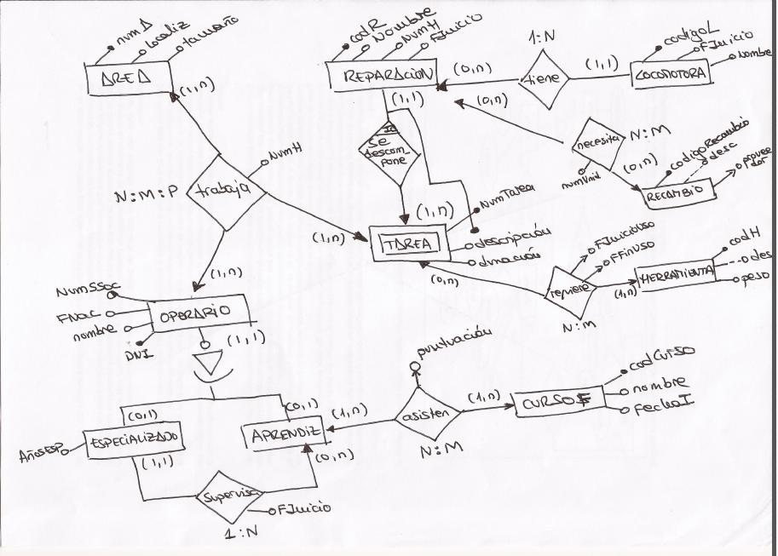
LOCOMOTORAS(CODL, NOMBRE,FINICIO)
REPARACIONES(CODREP,NOMBRE,NUMH(1),FINICIO,CODL(FK))
DC:UC
(1) Es un atributo derivado, ya que se puede obtener de la suma de la duración de todas las tareas que tiene asociada una reparación.
TAREAS( CODREP(FK),NUM_TAREA,DESCRIPCIÓN,DURACIÓN)
DC:UC
RECAMBIOS(CODR,DESCRIPCION*)
PROVEEDORES(CODR(FK),PROVEEDOR)
DC:UC
REP_NECESITA_REC( CODREP(FK), CODR(FK),NUM_UNIDADES)
DC:UC DR:UC
HERRAMIENTAS(CODH,DESCRIPCIÓN*,PESO)
TAREA_REQUIERE_HERRAMIENTA(CODREP(FK),NUM_TAREA,CODH,F_INICIO,F_FIN)
AREAS(NUM_AREA,LOCALIZACIÓN TAMAÑO)
OPERARIOS(DNI,NUM_SEG_SOC,NOMBRE,FNAC,TIPO)
ESPECIALIZADOS(DNI(FK),AÑOS_EXP)
DC:UC
APRENDICES(DNI(FK))
DC:UC
TRABAJA (NUM_AREA(FK),CODREP(FK),NUM_TAREA,DNI(FK),NUM_HORAS)
DC/DR:UC DC/DR:UC DC/DR:UC
La generalización es total, pues no puede haber un operario que no sea especializado o aprendiz, de modo que cuando se hace una inserción en la tabla operario hay que forzar a una inserción en el subtipo correspondiente, además el atributo discriminante no puede tomar valores nulos.
En cuanto a la exclusividad se tiene que utilizar una aserción que compruebe que , si un ejemplar pertenece a uno de los subtipos, entonces no puede pertenecer a los demás.
SUPERVISA(DNI_Aprendiz(FK),FINICIO,DNI_Supervisor(FK))
DC:UC DD:UC
CURSO(CODC,NOMBRE,FECHA_INICIO)
SOLUCIÓN 1:
ASISTEN(DNI_Aprendiz(FK), CODC(FK),PUNTUACIÓN,FECHA)
DC:UC DR:UC
SOLUCIÓN 2:
ASISTEN(DNI_Aprendiz(FK), CODC(FK))
DC:UC DR:UC
PUNTUACIONES(DNI_Aprendiz(FK), CODC(FK),FECHA,PUNTUACION)
DC:UC DR:UC

